Домашнее задание №2 по курсу «Машинное обучение»: основы машинного обучения

**Скавыш Максим**

**Задание 1**

Предложите алгоритм для генерации случайной линейно разделимой выборки в двумерном пространстве.

Пусть алгоритм принимает на вход следующие величины:N, P – размеры отрицательной и положительной выборок соответственно

$\min_{x}{≤}\max_{x},{}\min_{y}{≤}\max_{y}{-}$ допустимы границы координат точек x и y соответственно.

Алгоритм:

Впишем в прямоугольник круг с радиусом:

R = $min\left(\frac{\left(max_{x}- min_{x}\right)}{2},\frac{\left(max_{y}- min_{y}\right)}{2}\right)$

И возьмем $ϕ-$ произвольный угол

Сгенерируем 2 случайных выборки размера N.

Элементы первой выборки должны удовлетворять условию: $0,<r<R$ где r – элемент

Элементы второй выборки должны удовлетворять условию: $ϕ<α<ϕ+π$ где $α$– элемент первой выборки.

Получили выборку размерности N: $\{\left(r_{i}, α_{i}\right) i∈1,…, N; 0<r_{i}<R, ϕ<α_{i}<ϕ+π\}$ и, перейдя к полярным координатам, получим пары $\left(x_{i}, y_{i}\right) i∈1,…, N объектов отрицательного класса$

Аналогично для выборки P: $\{\left(r_{i}, α_{i}\right) i∈1,…, N; 0<r_{i}<R, ϕ+π<α_{i}<ϕ+2π\}$ и перейдя к полярным координатам, получим пары $\left(x_{i}, y_{i}\right) i∈1,…, P объектов положительного класса$.

Получили линейно разделимую выборку с центром в начале координат. Сложив каждый элемент выборки с координатами центра вписанного в прямоугольник $\min_{x}{≤}\max_{x},{}\min_{y}{≤}\max_{y}{}$ получим необходимую нам линейно разделимую выборку:

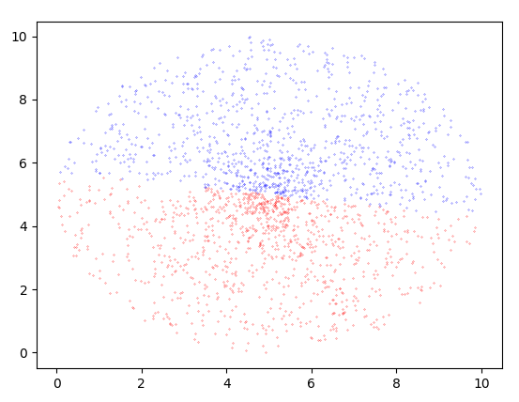

Вероятность того что два объекта выборки имеют равные координаты равна нулю с вероятностью 1 так как точка имеет меру равную 0.

**Задание 2**

На данном графике представлена зависимость количества шагов в алгоритме batch perceptron (по вертикали) от размера выборки (горизонталь)

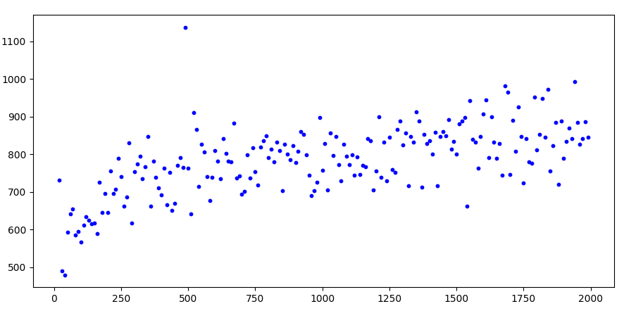

IPython: https://github.com/MaksimSkavysh/Math/blob/master/ML-2017/hw2/batch-Copy1.ipynb